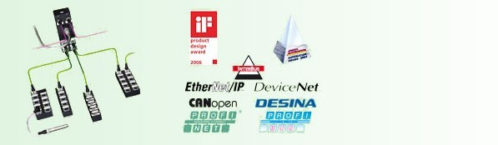

关于无源的安装技术，穆尔电子的AS-I I / O系统为用户提供了一个从控制面板和控制柜到现场粗略布局的连续的方案。具有坚固的金属外壳，完全封装的MVK现场总线模块是在恶劣环境中的完美应用。 Cube67是一个分散的，控制器独立的总线系统，它能从总线耦合器直接分配到机器的I / O级别。

- AS INTERFACE: 简单、低端应用的高性价比解决方案
- MVK: 适用于恶劣环境的紧凑型I / O模块
- CUBE67: 自动化技术中的新标准

MVK采用IP67保护的现场总线模块是机器的一个主要元器件，取代复杂的接线端子箱，及由此产生的昂贵费用。现场总线取代传统的并行接线。这样可以节省控制柜中的大量空间。对于模块来说，它最好的一点就是更接近于现场要处理的信号。他们通过屏蔽电缆建立了传感器和放大器到控制部分的连接。
与传统的布线技术相比，装配，调试和维护的时间大大缩短，安装和维护的成本也降低了。完全封装的金属外壳的现场总线模块特别牢固耐用，因而非常适合于在机械工程和工厂建设中恶劣的条件中应用。耐用以及防水是在这种环境下使用的关键点。

牢固耐用 | 牢固的金属外壳能够满足不同的外部需求，无冷凝，防结露。
振动抗性 | 即使受到持续振动依然安全。
耐力 | 通过表面处理增加在烧碱介质中的寿命。
不渗透的 | 适合用于接触冷却剂和润滑剂的直接应用
安全 | 用于安全电路符合第3类标准的经德国TÜV认证的具有安全输出的I / O模块。

